**Ensayo**

*Nombre del Alumno: Lizbeth Reyes Ulloa.*

*Nombre del tema: Dolor, temperatura, reparación tisular e inmunidad.*

*Parcial: Primero.*

*Nombre de la Materia: Fitopatología.*

*Nombre del profesor: Guillermo Del Solar Villareal.*

*Nombre de la Licenciatura: Medicina Humana.*

*Semestre: Segundo.*

*Lugar y Fecha de elaboración*

**DOLOR**

**(Introduccion)**

El dolor se genera con la presencia de un estimulo nocivo y provoca una intencion. El dolor es una experiencia sensorial y emocional desagradable, asociable a una lesion tisular.

Los nociceptores , son provocados cuando hay dolor por las fibras A delta y C.

Tiene vias asecnedetes y descendesntes inhinidoras.

Tipos de dolor:

* Dolor somatico
* Visceral
* Referido
* Cronico
* Agudo.

Algunos sistemas inhibidores del dolor son:

* Opoide endogeno
* Adrenergico
* Colinergico
* Gabergico.

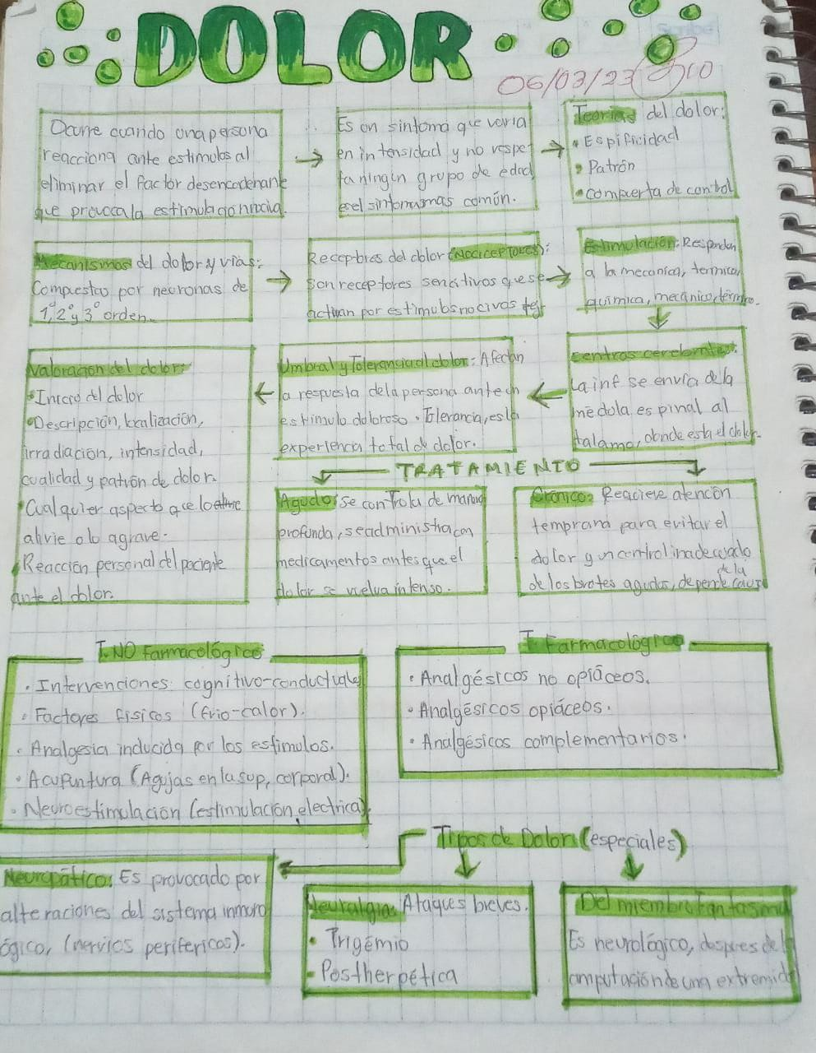

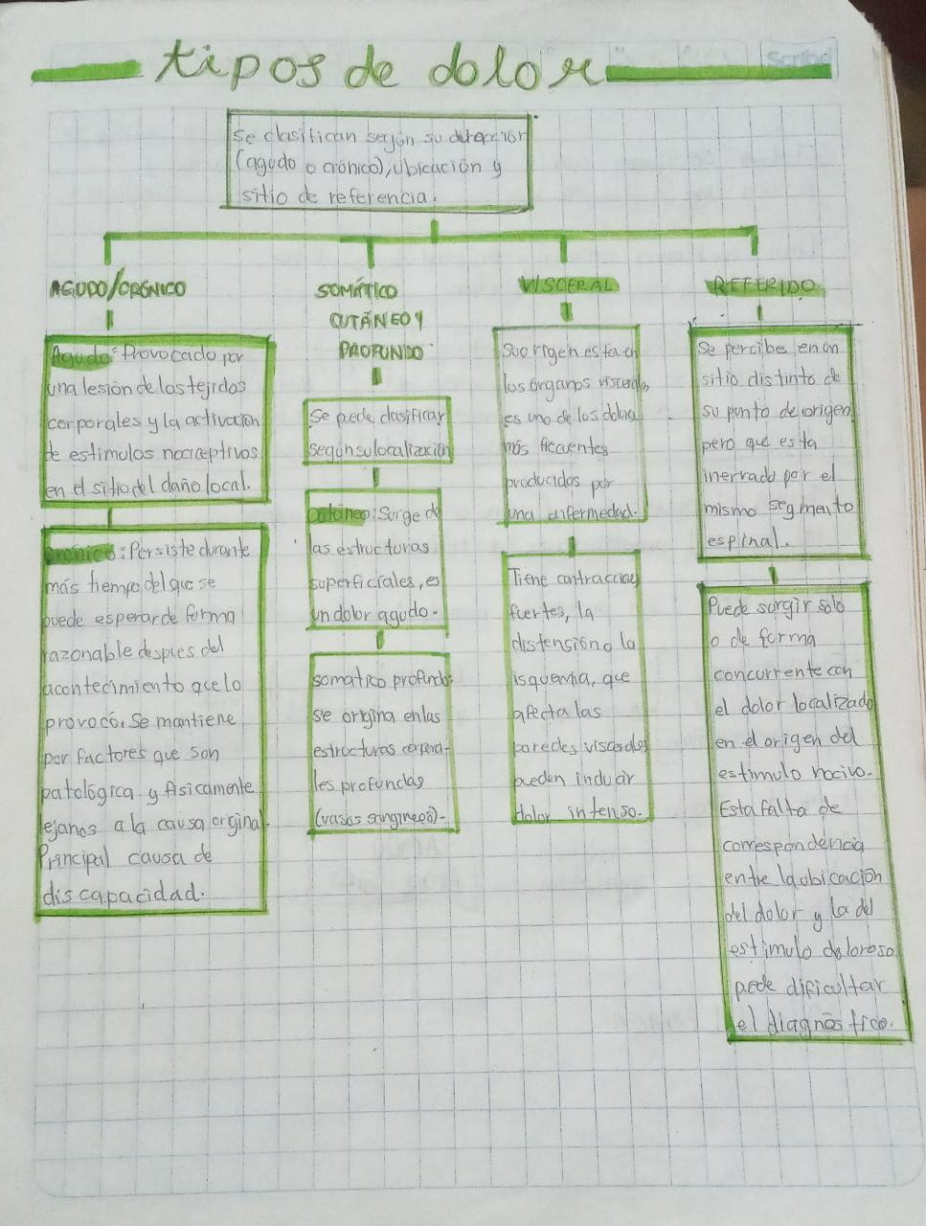

**CONCLUSION**

El dolor es una experiencia sensorial y emocional desagradable, asociable a una lesion tisular. El dolor se clasifica según su duracion puede ser agudo o cronico. Puede ser por su ubicación o su sitio de frecuencia. Clasificacion del dolor:

* Dolor agudo
* Dolor cronico
* Dolor viceral
* Dolor referido
* Dolor somatico

**BIBLIOGRAFIA**

Libro fisiolifia de Port.

**TEMPERATURA**

La temperatura corporal central es un reflejo del equilibrio entre la ganancia y perdida de calor. Los mecanismos para el calor, son la tasa metabolica, el incremento de la TMB, el metabolismo y hormonas. Mecanismos para la perdida de calor, radiacion, conduccion, conveccion y evaporacion.

La fiebre es un incremento de la temperatura corporal, esta se resuelve cuando se elimina lo que la causa. No se conoce el proposito de la fiebre, es nociva en situaciones. Tipos de fiebre:

Fiebre remitente: No regresa a la normalidad y varia en centigrados.

Fiebre intermitente: La temperatura recuepera la normalidad por lo menos una vez cada 24 horas.

Fiebre recurrente: Tarda mas dias.

Las manifestaciones clinicas son: fase prodronica, escalofrios, rubicundez y de defervecencia.

Tratamiento: Modificar el entorno para incrementar la transferencia del calor del ambiente interno al externo.

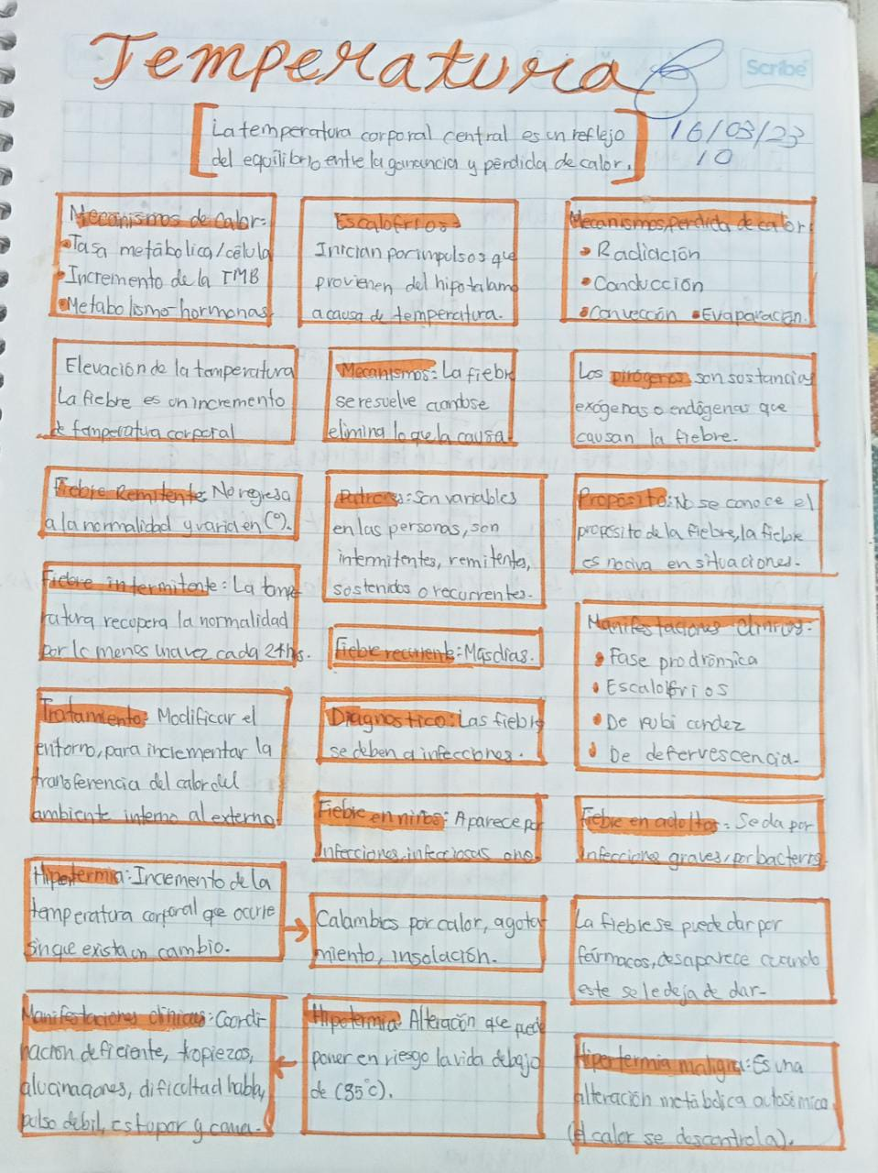

**CONCLUSION**

Temperatura corporal central: Es un reflejo del equilibrio entre la ganancia y perdida de calor.

Tipos de fiebre:

* Fiebre remitente: No regresa a la normalidad y varia en centigrados.
* Fiebre intermitente: La temperatura recuepera la normalidad por lo menos una vez cada 24 horas.
* Fiebre recurrente: Tarda mas dias.

La fiebre se debe a infecciones en alguna parte del organismo.

**BIBLIOGRAFIA**

Libro fisiolifia de Port.

**REPARACION TISULAR**

Son los tejidos que remplazan los componentes dañados para recuperar su estado normal.

Tipos de tejidos:

* Labiles: Se dividen continuamente y su ciclo celular no existe el estado de reposo.
* Estable: Su ciclo celular esta normalmente en reposo pero se pueden estimular para que entren en replicacion.
* Permanentes: No se estan dividiendo y no pieden entrar en ciclo de replicacion.

Tipos de celulas:

* Eosinofilos
* Mastocittos
* Neutrofilos

Macrofagos: desempeñan un papel escencial en la reparacion, eliminando los agentes causales y el tejido muerto, aportando factores de crecimiento para la proliferacion de las distintas celulas y secretando citocina.

Cicatrizacion: Restablecimiento de arquitectura y funciones tisulares tras una lesion.

Cicatrizacion por primera intencion: La lesion afecta solo la capa epitelial.

Cicatrizacion por segunda intencion: Heridas que producen perdida extensa de tejido, forma tejidos de granulacion se forma una matriz provicional.

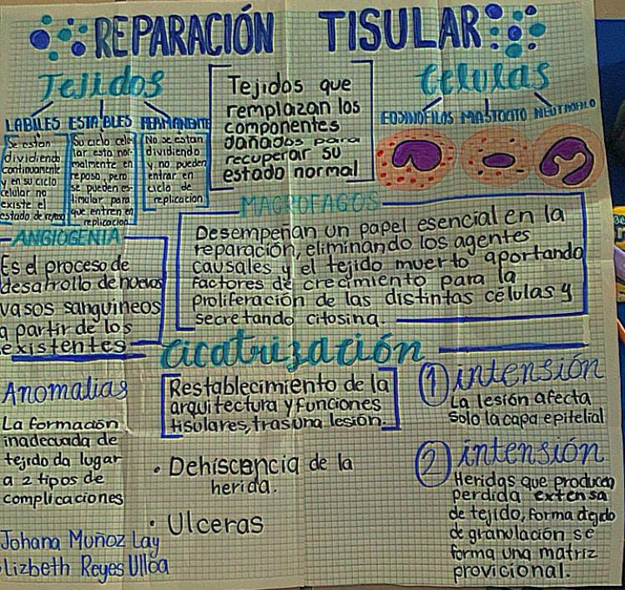

**CONCLUSION**

Reparacion tisular: Son los tejidos que remplazan los componentes dañadps para recuperar su estado normal.

Tipos de tejidos: Labiles, estables y permanentes.

Tipos de celulas: Eosinofilos, mastocittos, neutrofilos.

Cicatrizacion: Restablecimiento de arquitectura y funciones tisulares tras una lesion.

Por primera y segunda intencion.

**BIBLIOGRAFIA**

Libro fisiolifia de Port.

**INMUNIDAD**

Es vital para la supervivencia debido a que nos protege de los microrganismo que hay.

Inmunidad inata: Es con la que se nace y nos protege contra todos los antigenos.

Inmunidad adaptativa: Se produce cuamdo el sistema inmunitario de una persona responde a una sustancia.

Inmunoglobulinas:

A: Esta en las mucosas, secreciones protege de los patogenos.

E: Protege frente a parasitos, de las reacciones alergicas.

D: Parte del receptor de celulas activas como basofilos.

M: Abundantes en las etapas tempranas de la respuesta inmune horminal.

G: La mas abundante en la circulacion sanguinea, atraviesa la placenta y llega al feto.

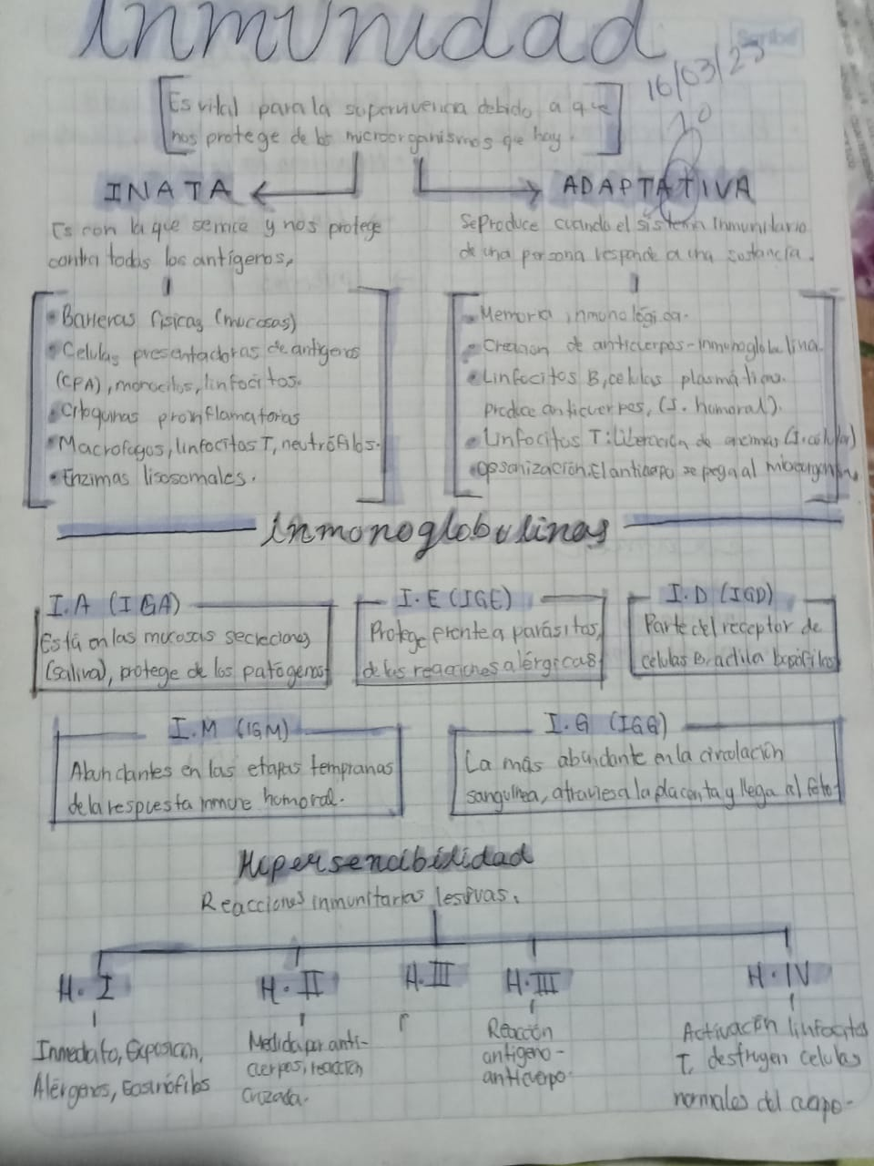

**CONCLUSION**

La inmunidad se clasifica en:

* Inmunidad inata
* Inmunidad adaptativa

Inmunoglobulinas:

* A
* E
* D
* M
* G

**BIBLIOGRAFIA**

Libro fisiolifia de Port.